BỘ CÔNG THƯƠNG
TRƯỜNG ĐẠI HỌC ĐIỆN LỰC
KHOA CÔNG NGHỆ THÔNG TIN



BÁO CÁO CHUYÊN ĐỀ
PHÂN TÍCH THIẾT KẾ HƯỚNG ĐỐI TƯỢNG
ĐỀ TÀI: PHÂN TÍCH THIẾT KẾ HỆ THỐNG QUẢN LÝ
THANH TOÁN & THỐNG KÊ DOANH THU SIÊU THỊ

Sinh viên thực hiện | : SV1 – SV2
Mã sinh viên | : MSV1 – MSV2
Ngành | : CÔNG NGHỆ THÔNG TIN
Chuyên ngành | : QUẢN TRỊ AN NINH MẠNG
Lớp | : D18QTANM
Khóa | : 2023 – 2027
Hà Nội, Tháng 10 năm 2025

PHIẾU CHẤM ĐIỂM

Sinh viên thực hiện:

Họ và tên | Điểm | Chữ ký | Ghi chú
SV 1
SV 2

Giảng viên chấm:

Họ và tên | Chữ ký | Ghi chú
Giảng viên chấm 1
Giảng viên chấm 2

MỤC LỤC
Trang
PHIẾU CHẤM ĐIỂM 2
CHƯƠNG 1 TỔNG QUAN VỀ HỆ THỐNG QUẢN LÝ QR THANH TOÁN ONLINE 4
1.1 KHẢO SÁT HIỆN TRẠNG 4
1.1.1 Giới thiệu tổng quan về hệ thống: 4
1.1.2 Khảo sát hiện trạng: 4
1.2 THU THẬP YÊU CẦU 5
1.2.1 Yêu cầu chức năng (quy trình): 5
1.2.2 Yêu cầu phi chức năng: 5
1.3 MỤC TIÊU VÀ PHẠM VI 6
1.3.1 Mục tiêu 6
1.3.2 Phạm vi 6
CHƯƠNG 2 PHÂN TÍCH THIẾT KẾ HỆ THỐNG 7
2.1 Phân tích yêu cầu hệ thống 7
2.2 Xác định Actors và vai trò trong hệ thống 8
2.2.1 Xác định các Actor 8
2.2.2 Mối quan hệ của từng Actor 8
2.2.3 Đặc điểm của từng Actor 8
2.3 Xác định và mô tả Use Cases: 9
2.3.1 Danh sách Use Cases: 9
2.3.2 Biểu đồ Use Cases tổng quát: 10
2.3.3 Mô tả chi tiết Use Cases: 11
2.4 Phân tích thiết kế chi tiết từng Use Case của hệ thống: 14
2.4.1 UC-01: Đăng nhập: 14
2.4.2 UC-02: Chức năng Tạo QR thanh toán: 19
2.4.3 19
2.5 Phân tích thiết kế biểu đồ lớp: 24
2.5.1 Mô tả chi tiết các lớp: 24
2.5.2 Quan hệ giữa các lớp: 25
2.5.3 Luồng dữ liệu chính: 26
2.5.4 Biểu đồ lớp: 27
2.6 Phân tích thiết kế biểu đồ thành phần: 29
2.7 Phân tích thiết kế biểu đồ triển khai: 30

MỤC LỤC hình ảnh
Trang
Hình 1. Biểu đồ use cases tổng quát 10
Hình 2. Biểu đồ use cases chức năng đăng nhập 14
Hình 3. Biểu đồ trình tự chức năng đăng nhập 15
Hình 4. Biểu đồ cộng tác chức năng đăng nhập 16
Hình 5. Biểu đồ hoạt động chức năng đăng nhập 17
Hình 6. Biểu đồ trạng thái chức năng đăng nhập 18
Hình 7. Biểu đồ use case chức năng Tạo QR thanh toán 19
Hình 8. Biểu đồ trình tự chức năng Tạo QR thanh toán 20
Hình 9. Biểu đồ cộng tác chức năng Tạo QR thanh toán 21
Hình 10. Biểu đồ hoạt động chức năng Tạo QR thanh toán 22
Hình 11. Biểu đồ trạng thái chức năng tạo qr thanh toán 23
Hình 12. Biểu đồ lớp use cases 01 27
Hình 13. Biểu đồ lớp use cases 02 28
Hình 14. Biểu đồ thành phần hệ thống qr thanh toán 29
Hình 15. Biểu đồ triển khai hệ thống qr thanh toán 30

DANH MỤC CÁC KÝ HIỆU, CÁC CHỮ VIẾT TẮT

STT | Từ viết tắt | Diễn giải
 | C2B | Thanh toán C2B qua QR (Mô hình thanh toán khách hàng trả tiền cho doanh nghiệp qua QR)
 | CCH | Chủ cửa hàng; actor trong hệ thống.
 | EMVCo | Tổ chức toàn cầu quản lý và phát triển các tiêu chuẩn kỹ thuật cho công nghệ thanh toán bảo mật.
 | MPM | Merchant Presented Mode - Chế độ mã QR do người bán hiển thị để khách quét (1 chuẩn thuộc EMVCo)
 | POS | Thiết bị/điểm bán chấp nhận thanh toán tại quầy.
 | QR | Mã QR dùng cho thanh toán; có QR tĩnh/động.
 | QTV | Quản trị viên hệ thống; actor có quyền cao nhất.
 | TLS | Giao thức mã hóa/bảo mật kênh truyền.
 | TTL | Thời lượng hiển thị/hết hạn của QR động.
 | UC | Use Case

TỔNG QUAN VỀ HỆ THỐNG QUẢN LÝ QR THANH TOÁN ONLINE

KHẢO SÁT HIỆN TRẠNG

Giới thiệu tổng quan về hệ thống:
- Phát biểu bài toán:
- Doanh nghiệp/điểm bán lẻ cần kênh thanh toán chi phí thấp, triển khai nhanh, không phụ thuộc POS chuyên dụng; khách hàng muốn quét–trả tiền tức thời qua app ngân hàng/ví. Chính vì vậy, hệ thống QR thanh toán (chuẩn EMVCo MPM ở Việt Nam) sẽ đáp ứng được nhu cầu trên, giúp quá trình thanh toán C2B trở nên nhanh, thuận tiện và dễ dàng.
- Tại Việt Nam hiện nay, thanh toán bằng hình thức QR tăng trưởng mạnh nhất trong các phương thức không tiền mặt. Ghi nhận năm 2024: giao dịch QR tăng 106,7% về số lượng và 84,8% về giá trị; Internet/Mobile Banking cũng tăng cao. Vậy nên đã hình thành hệ sinh thái chuyển nhanh 24/7 qua mã QR thống nhất.
- Tăng trưởng nhanh là vậy, tuy nhiên ta vẫn cần giải quyết bài toán thực tế. Các vấn đề đặc trưng bao gồm: (1) Quản trị đồng nhất mã QR tĩnh/động cho cửa hang; (2) Đối soát – bù trừ – hạch toán theo thời gian thực; (3) Phòng chống gian lận (thay mã, “quishing”); (4) Tuân thủ chuẩn EMVCo MPM.
- Bối cảnh và tầm quan trọng:
- Việt Nam trong năm 2025 sẽ còn tăng mạnh về nhu cầu thanh toán online, đặc biệt là hình thức chuyển khoản qua QR code. Ngoài ra, vấn nạn của việc gian lận, quishing đối với các hệ thống QR đơn giản luôn là vấn đề nhức nhối đối với các chủ cửa hàng. Việc xây dựng một hệ thống đủ tính an toàn, tin cậy, đặt trải nghiệm của người dùng lên hàng đầu chính là vấn đề quan trọng cấp thiết.
- Tầm quan trọng và lợi ích: Thanh toán QR (MPM) cho phép khách hàng dễ dàng hơn trong quá trình thanh toán, thuận tiện cho chủ cửa hàng quản lý nguồn tiền tương ứng với nguồn hóa đơn.

Khảo sát hiện trạng:
- Khảo sát quy trình hiện tại:
- Nhân viên: Tạo hóa đơn, nếu người dùng yêu cầu thanh toán online sẽ tạo QR thanh toán MPM để người dùng thanh toán.
- Khách hàng: dùng app ngân hàng/ví quét mã MPM do cửa hàng hiển thị (tĩnh/động) để thực hiện quá trình thanh toán.
- Chủ cửa hàng: Tạo/cấu hình mã QR, nhận tiền, xem/tổng kết báo cáo qua hệ thống.
- Những hạn chế hiện có:
- Mã tĩnh: Một số cửa hàng vẫn thực hiện việc dán QR giấy, rất dễ bị quishing thay mã.
- Không gắn đơn hàng đối với mỗi hóa đơn → khó đối soát.
- Việc cập nhật QR khó khăn, nhiều thủ tục: Tạo QR mới, in QR, gỡ bỏ QR cũ, dán QR mới...

THU THẬP YÊU CẦU

Yêu cầu chức năng (quy trình):
- Quản lý mã QR:
- Tạo QR động theo đơn hàng (số tiền, loại hàng hóa, mô tả).
- Nhập/xuất danh sách QR; vô hiệu/thu hồi; gắn QR cho quầy/kênh online.
- In/hiển thị QR với khung hướng dẫn “Quét QR để thanh toán” theo gợi ý từ hướng dẫn MPM.
- Xử lý thanh toán:
- Xác nhận quá trình thanh toán thành công từ phía ngân hàng.
- Hoàn thành đơn hàng, ghi log lịch sử giao dịch.
- Đối soát, báo cáo:
- Đối soát giao dịch theo ca/ngày, xuất báo cáo; xuất CSV/Excel.
- Báo cáo doanh thu cửa hàng, quầy, nhân viên, phương thức; dựa vào số liệu để chuyển đổi KPI nếu cần.
- Quản trị & hệ thống:
- Chủ cửa hàng quản lý hệ thống QR của cửa hàng, tra soát giao dịch.
- Quản trị viên hệ thống theo dõi nhật ký hệ thống, tra soát, cảnh báo bất thường.

Yêu cầu phi chức năng:
- Hiệu năng: Tạo QR động ≤150 ms; Tạo đơn hàng và QR tương ứng <= 5s.
- Tính sẵn sàng: Hiệu suất 100%/tháng; tự động 24/7; multi-AZ.
- Bảo mật – tuân thủ: Tuân thủ các chuẩn bảo mật về thanh toán online.
- Khả mở rộng & bảo trì: Có khả năng mở rộng, nâng cấp, bảo trì sau này.

MỤC TIÊU VÀ PHẠM VI

Mục tiêu
- Mục tiêu chung:
- Xây dựng nền tảng quản lý QR thanh toán tuân chuẩn EMVCo MPM dễ tích hợp, hỗ trợ vận hành đa điểm bán và mở rộng sau này.
- Mục tiêu cụ thể:
- 100% đơn hàng online có QR động gắn tham chiếu
- Đối soát tự động, dễ dàng, nhanh chóng.
- Cảnh báo bất thường, log giao dịch.
- Báo cáo tài chính chi tiết theo từng thời điểm, dễ dàng đối soát mọi lúc.

Phạm vi
- Không gian:
- Áp dụng trên toàn lãnh thổ Việt Nam.
- Hỗ trợ đầy đủ, tương thích với đa ngân hàng, đối tác.
- Đối tượng:
- Các dịch thanh toán có sử dụng hình thức chuyển khoản.
- Khách hàng, cửa hàng/điểm bán có nhu cầu sử dụng hình thức thanh toán QR online.

PHÂN TÍCH THIẾT KẾ HỆ THỐNG

Phân tích yêu cầu hệ thống
- Phân tích yêu cầu chức năng:
- Ánh xạ yêu cầu ↔ Use Cases:
+) UC01 Đăng nhập/SSO
+) UC02 Tạo QR động theo đơn hàng (số tiền, đơn hàng, ghi chú)
+) UC03 Hiển thị/In QR ra màn hình theo thời gian nhất định
+) UC04 Nhận kết quả & cập nhật giao dịch
+) UC05 Đối soát – Sao kê – Báo cáo
+) UC06 Quản lý người dùng/quyền (QTV/CCH/NV)
+) UC07 Tích hợp, quản lý (thêm/sửa/xóa) QR hiện có
+) UC08 Cảnh báo & nhật ký (an ninh, vận hành)
- Độ ưu tiên của từng chức năng:
P0: UC02, UC03, UC04, UC05 (lõi vận hành – thanh toán – đối soát)
P1: UC01, UC06, UC07, UC08 (trải nghiệm, quản trị, giám sát)
- Sự phụ thuộc giữa các chức năng:
UC02, UC03, UC04, UC06, UC07 phụ thuộc vào dữ liệu thông tin đăng nhập hợp lệ từ UC01.
UC07 phụ thuộc dữ liệu giao dịch hợp lệ từ UC05.
- Phân tích yêu cầu phi chức năng:
- Rằng buộc về hiệu năng:
+) Hệ thống cho phép tạo mã QR động trong thời gian ≤ 150ms.
+) Quá trình tạo đơn hàng và sinh mã QR tương ứng hoàn tất trong ≤ 5 giây, đảm bảo trải nghiệm người dùng nhanh chóng và mượt mà.
- Tính sẵn sàng:
+) Hệ thống hoạt động liên tục 24/7, không gián đoạn.
+) Đảm bảo hiệu suất đạt 100%/tháng với khả năng tự động phục hồi.
+) Triển khai hạ tầng đa vùng (multi-AZ) nhằm đảm bảo độ ổn định và khả năng dự phòng cao.
- Yêu cầu an toàn & bảo mật:
+) Tuân thủ các tiêu chuẩn bảo mật thanh toán trực tuyến như PCI DSS, mã hóa TLS, xác thực người dùng và bảo vệ dữ liệu đầu cuối.
+) Đảm bảo an toàn cho thông tin giao dịch và dữ liệu người dùng trong toàn bộ quá trình xử lý thanh toán.
- Khả năng mở rộng và bảo trì:
+) Thiết kế hệ thống theo hướng mô-đun, dễ dàng mở rộng theo lưu lượng hoặc tích hợp dịch vụ mới.
+) Hỗ trợ nâng cấp, bảo trì mà không ảnh hưởng đến dịch vụ đang hoạt động, đảm bảo liên tục kinh doanh.

Xác định Actors và vai trò trong hệ thống

Xác định các Actor

Quản trị viên (QTV):
- Vai trò: Quản lý hệ thống.
- Quyền hạn: Chỉnh sửa, thay đổi quyền hạn người dùng ; theo dõi hệ thống.

Chủ cửa hàng (CCH):
- Vai trò: Quản lý hệ thống QR thanh toán.
- Quyền hạn: Thêm, sửa, xóa QR thanh toán ; Theo dõi báo cáo doanh thu của kênh QR thanh toán online.

Nhân viên (NV):
- Vai trò: Người xuất bản QR thanh toán.
- Quyền hạn: Xuất bản QR mỗi khi khách hàng thanh toán online.

Mối quan hệ của từng Actor
- Khách hàng ↔ NV/Cửa hàng: quét MPM mã cửa hàng hiển thị, tiến hành thanh toán.
- Cửa hàng ↔ Hệ thống: nhận kết quả theo thời gian thực; tra cứu đối soát định kỳ.
- CCH ↔ Hệ thống: thiết lập, hiển thị QR, kiểm tra, đối soát giao dịch.
- QTV ↔ Hệ thống: thiết lập khoá, retry policy; quản trị log/audit.

Đặc điểm của từng Actor
- QTV: Cần có kiến thức, am hiểu tuân thủ bảo mật; chịu trách nhiệm bảo mật & audit.
- CCH: quan tâm báo cáo theo ca/ngày/điểm bán, đối soát với ngân hàng; tối ưu chi phí.
- NV: cần thao tác minh bạch, chống sai sót; rõ rang các đơn hàng (QR đúng đơn/đúng số tiền).

Xác định và mô tả Use Cases:

Danh sách Use Cases:
- UC01 Đăng nhập/SSO
- UC02 Tạo QR động theo đơn hàng (số tiền, đơn hàng, ghi chú)
- UC03 Hiển thị/In QR ra màn hình theo thời gian nhất định
- UC04 Nhận kết quả & cập nhật giao dịch
- UC05 Đối soát – Sao kê – Báo cáo
- UC06 Quản lý người dùng/quyền (QTV/CCH/NV)
- UC07 Tích hợp, quản lý (thêm/sửa/xóa) QR hiện có
- UC08 Cảnh báo & nhật ký (an ninh, vận hành)

Biểu đồ Use Cases tổng quát:

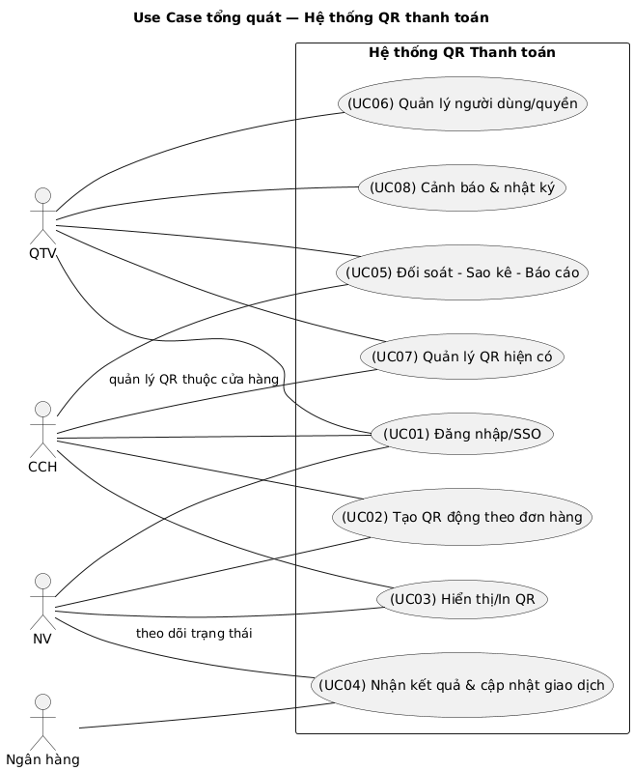

Hình 1. Biểu đồ use cases tổng quát

Mô tả chi tiết Use Cases:
Cấu trúc: Mục đích – Tác nhân – Tiền điều kiện – Hậu điều kiện – Luồng chính – Luồng phụ/ngoại lệ – Quy tắc/Phân quyền hiển thị (QTV/CCH/NV). Danh mục và vai trò bám theo docx.

- UC01 - Đăng nhập/SSO:
- Mục đích: Xác thực người dùng vào hệ thống.
- Tác nhân: QTV, CCH, NV.
- Tiền điều kiện: Tài khoản hợp lệ còn hoạt động.
- Hậu điều kiện: Phiên đăng nhập/SSO hợp lệ; gán ngữ cảnh vai trò.
- Luồng chính:
→ 1) Actor mở màn hình đăng nhập
→ 2) Nhập thông tin/SSO
→ 3) Hệ thống kiểm tra thông tin
→ 4) Tạo phiên và điều hướng theo vai trò.
- Luồng phụ:
- Sai thông tin → Thông báo lỗi; cho nhập lại.
- Tài khoản bị khóa (không còn quyền hạn) → Thông báo & gợi ý liên hệ QTV.
- Quy tắc/Phân quyền hiển thị:
- Sau đăng nhập, menu chức năng hiển thị theo vai trò (QTV/CCH/NV).

- UC02 - Tạo QR động theo đơn hàng:
- Mục đích: Sinh QR MPM gắn tham chiếu đơn hàng.
- Tác nhân: NV (chính), CCH (có thể thao tác).
- Tiền điều kiện: Đã đăng nhập (UC01), có thông tin đơn hàng/số tiền.
- Hậu điều kiện: Mã QR động được tạo và gắn với đơn hàng.
- Luồng chính:
→ 1) Nhập dữ liệu đơn hàng
→ 2) Sinh QR
→ 3) Lưu liên kết đơn hàng↔QR
→ 4) Sẵn sàng hiển thị/in (UC03).
- Luồng phụ:
- A1) Thiếu dữ liệu → Thông báo và yêu cầu bổ sung.
- A2) Lỗi sinh QR → Ghi log, cho phép thử lại.

- UC03 - Hiển thị/In QR:
- Mục đích: Hiển thị qr để khách quét.
- Tác nhân: NV/CCH.
- Tiền điều kiện: Có QR động hợp lệ (UC02).
- Hậu điều kiện: QR được hiển thị/in với hướng dẫn “Quét QR để thanh toán”.
- Luồng chính:
→ 1) Chọn loại QR.
→ 2) Render khung hướng dẫn.
→ 3) Xuất ra màn hình.
- Luồng phụ: Thiết bị lỗi, mạng lỗi → Thông báo & ghi log.

- UC04 - Nhận kết quả & cập nhật giao dịch:
- Mục đích: Nhận xác nhận thành công từ phía ngân hàng và cập nhật trạng thái.
- Tác nhân: Ngân hàng (tích hợp hệ thống).
- Tiền điều kiện: QR/đơn hàng ở trạng thái “chờ thanh toán”.
- Hậu điều kiện: Đơn hàng chuyển “đã thanh toán”, ghi log, sẵn sàng đối soát.
- Luồng chính:
→ 1) Nhận thông tin biến động số dư từ ngân hàng
→ 2) Xác thực thông tin
→ 3) Đối chiếu ánh xạ QR↔đơn hàng
→ 4) Cập nhật trạng thái & log.
- Luồng phụ: Thông tin thanh toán của khách hàng chưa hợp lệ, giao dịch chưa được xử lý chính xác, timeout → Từ chối đơn hàng → ghi log cảnh báo.

- UC05 - Đối soát - Sao kê - Báo cáo:
- Mục đích: Đối soát doanh thu theo ca/ngày, xuất báo cáo CSV/Excel.
- Tác nhân: CCH, QTV.
- Tiền điều kiện: Có dữ liệu giao dịch.
- Hậu điều kiện: Báo cáo được tạo, lưu vết.
- Luồng chính: Chọn kỳ/điểm bán → Tổng hợp → Xuất báo cáo → Lưu/ tải xuống.
- Luồng phụ: Thiếu dữ liệu → Cảnh báo “không có giao dịch”.

- UC06 - Quản lý người dùng/quyền (QTV/CCH/NV):
- Mục đích: Tạo/sửa/xóa người dùng; gán quyền; kiểm soát menu hiển thị theo vai trò.
- Tác nhân: QTV.
- Tiền điều kiện: QTV đăng nhập.
- Hậu điều kiện: Phân quyền cập nhật; UI hiển thị đúng chức năng theo vai trò.
- Luồng chính: Tìm người dùng → Cập nhật vai trò → Lưu → Ghi audit.
- Ngoại lệ: Xung đột vai trò → Từ chối, thông báo.

- UC07 - Quản lý QR hiện có của cửa hàng:
- Mục đích: Thêm/sửa/xóa, vô hiệu/thu hồi QR; gắn QR cho quầy/kênh.
- Tác nhân: CCH (chính), QTV (giám sát).
- Tiền điều kiện: Đăng nhập.
- Hậu điều kiện: Bản ghi QR cập nhật & log.

- UC08 - Cảnh báo & nhật ký:
- Mục đích: Theo dõi nhật ký, cảnh báo bất thường (an ninh/vận hành).
- Tác nhân: QTV.
- Tiền điều kiện: Có dữ liệu log/audit.
- Hậu điều kiện: Sự kiện được ghi nhận/xử lý.

Phân tích thiết kế chi tiết từng Use Case của hệ thống:

UC-01: Đăng nhập:
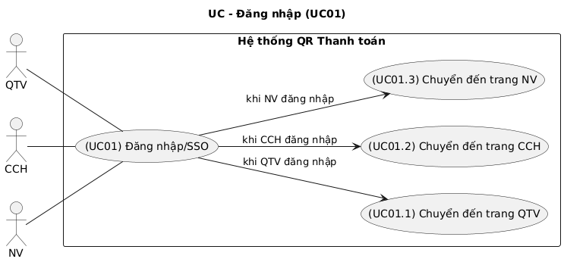
- Biểu đồ use case chức năng đăng nhập:
Hình 2. Biểu đồ use cases chức năng đăng nhập

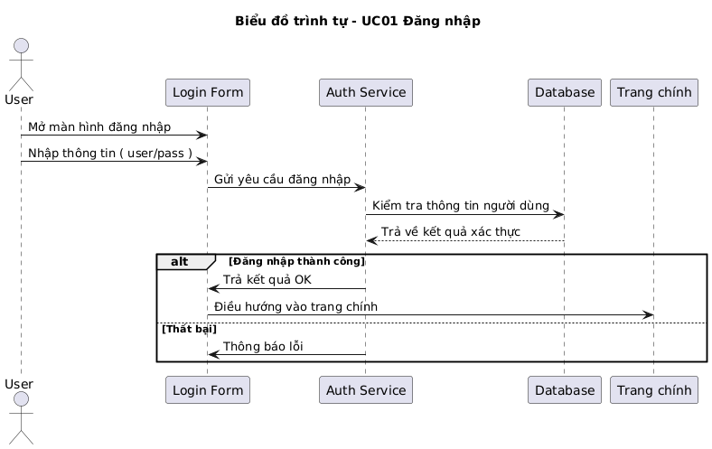
- Biểu đồ trình tự chức năng đăng nhập:
Hình 3. Biểu đồ trình tự chức năng đăng nhập
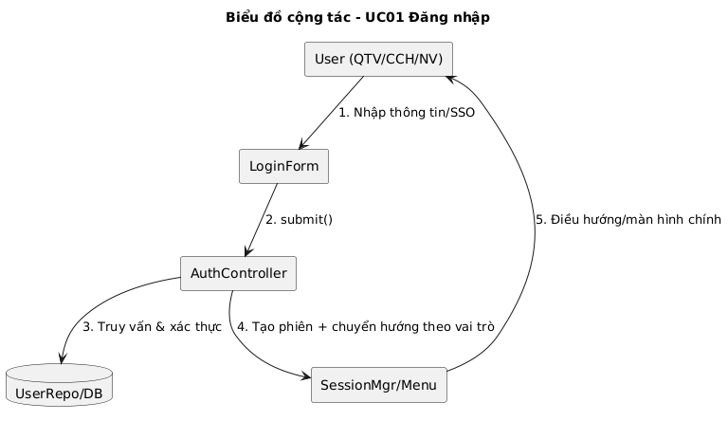
- Biểu đồ cộng tác chức năng đăng nhập:
Hình 4. Biểu đồ cộng tác chức năng đăng nhập

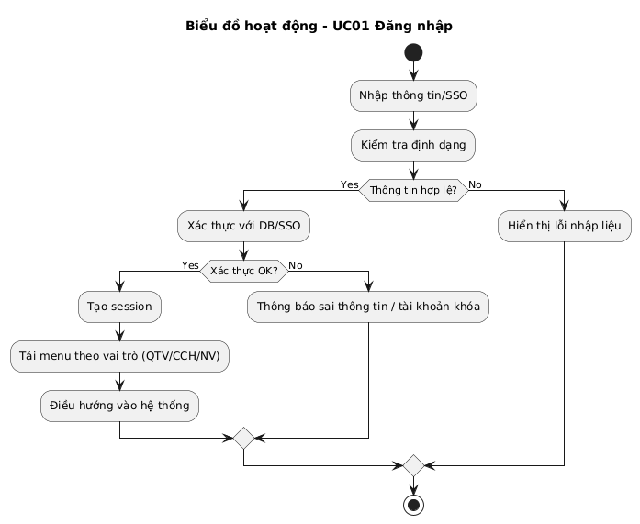
- Biểu đồ hoạt động chức năng đăng nhập:
Hình 5. Biểu đồ hoạt động chức năng đăng nhập

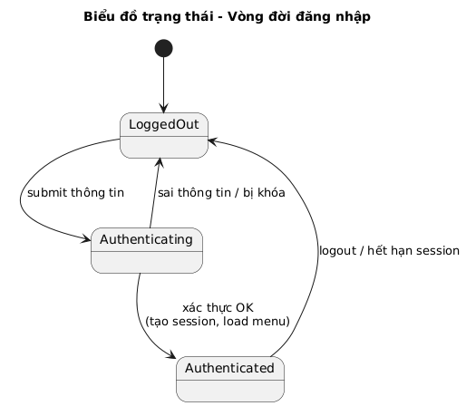
- Biểu đồ trạng thái chức năng đăng nhập:

Hình 6. Biểu đồ trạng thái chức năng đăng nhập

UC-02: Chức năng Tạo QR thanh toán:

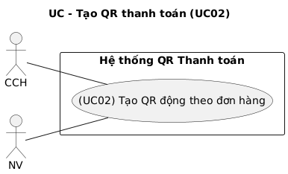
- Biểu đồ use case chức năng Tạo QR thanh toán:

Hình 7. Biểu đồ use case chức năng Tạo QR thanh toán

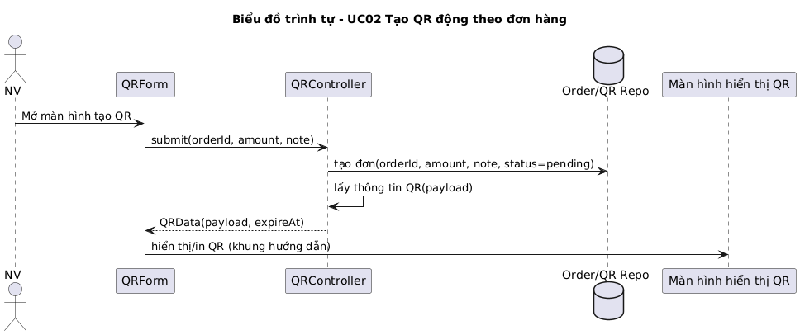
- Biểu đồ trình tự chức năng Tạo QR thanh toán:
Hình 8. Biểu đồ trình tự chức năng Tạo QR thanh toán
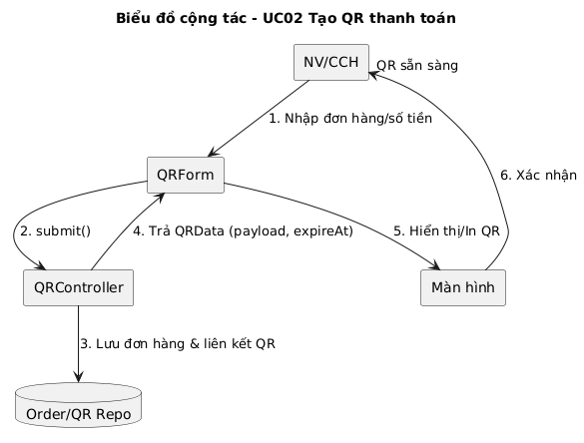
- Biểu đồ cộng tác chức năng Tạo QR thanh toán:
Hình 9. Biểu đồ cộng tác chức năng Tạo QR thanh toán

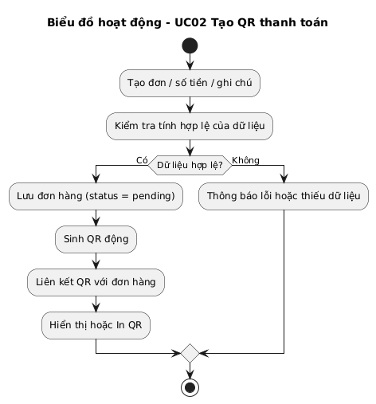
- Biểu đồ hoạt động chức năng Tạo QR thanh toán:
Hình 10. Biểu đồ hoạt động chức năng Tạo QR thanh toán
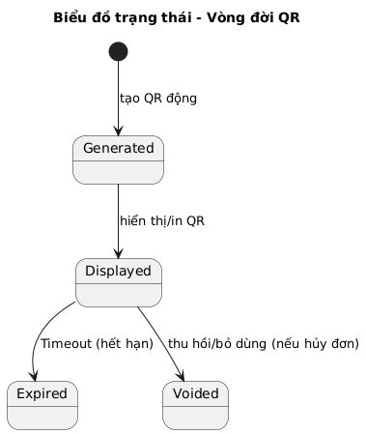
- Biểu đồ trạng thái chức năng Tạo QR thanh toán:

Hình 11. Biểu đồ trạng thái chức năng tạo qr thanh toán

Phân tích thiết kế biểu đồ lớp:

Mô tả chi tiết các lớp:

Chức năng đăng nhập:
- Entity Classes:
- Lớp User:
- Mục đích: Đại diện người dùng hệ thống (QTV/CCH/NV).
- Thuộc tính chính: id, username, passwordHash, role, status, createdAt.
- Phương thức chính: checkRole(), isActive(), lock(), unlock().

- Boundary Classes:
- LoginForm:
- Mục đích: Giao diện nhập thông tin/SSO.
- Thuộc tính: username, password, rememberMe.
- Phương thức: submit(), showError().

- Control Classes:
- AuthenticationController
- Mục đích: Xử lý đăng nhập/SSO, phiên, phân quyền hiển thị.
- Thuộc tính: sessionManager, userRepo.
- Phương thức: login(), logout(), authorize(role).

Chức năng tạo qr thanh toán:
- Entity Classes:
- Lớp Order:
- Mục đích: Đại diện một đơn hàng gắn với giao dịch thanh toán bằng QR động.
- orderId, amount, currency, note, status(Pending|Paid|Canceled), createdAt.
- Phương thức chính: markPending(), markPaid(), cancel(), isPayable().

- Lớp QRCode:
- Mục đích: Lưu trữ QR sinh ra cho đơn hàng (MPM).
- Thuộc tính: qrId, orderId, qrPayload(EMV MPM string), expireAt, createdBy, createdAt.
- Phương thức: isExpired(), linkToOrder(orderId), renderHint().

- Boundary Classes:
- QRForm:
- Mục đích: Giao diện nhập dữ liệu tạo QR động theo đơn hàng (NV/CCH thao tác).
- Thuộc tính: orderId, amount, currency, note, ttl(tuổi thọ hiển thị).
- Phương thức: submit(), showError().

- Control Classes:
- QRController:
- Mục đích: Xử lý luồng tạo QR động, liên kết Order ↔ QRCode, chuẩn bị dữ liệu hiển thị/in (UC03 thực hiện hiển thị).
- Thuộc tính: orderRepo, qrRepo.
- Phương thức: createDynamicQR(orderId, amount, currency, note, ttl), validateOrderForQR(order), link(order, qr).

Quan hệ giữa các lớp:
- LoginForm → AuthenticationController (gọi dịch vụ đăng nhập).
- AuthenticationController ↔ User (truy xuất/kiểm tra vai trò).
- ArticleForm → ArticleController ↔ Article.
- QRController ↔ Order/QRCode: tạo QR động gắn đơn hàng để khách quét. Trong chuẩn EMVCo MPM (Merchant-Presented Mode), merchant hiển thị QR, khách dùng app ngân hàng quét.
- PaymentController ↔ Transaction: nhận callback/webhook từ ngân hàng/đối tác, xác minh, cập nhật transaction và ánh xạ về đơn hàng.
- ReportController ↔ Report: đối soát nội bộ (Transaction) với sao kê/statement từ ngân hàng/đối tác, tổng hợp và xuất báo cáo.

Luồng dữ liệu chính:
- Đăng nhập:
- Đầu vào: { username/password | ssoToken }
- Xử lý: xác thực + tạo session + dựng menu theo vai trò
- Đầu ra: cookie phiên an toàn + chuyển hướng GUI theo QTV/CCH/NV.

- Tạo QR:
- Đầu vào: { orderId, amount, note}
- Xử lý: sinh QR MPM chuẩn EMVCo + lưu liên kết đơn hàng.
- Đầu ra: { qrPayload, qrImage, expireAt }

- Đối soát:
- Đầu vào: thông tin log + thông tin các đơn hàng + báo cáo doanh thu.
- Xử lý: chuẩn hóa, ánh xạ khóa tham chiếu, so khớp, phân loại.
- Đầu ra: bảng tổng hợp & chi tiết doanh thu, xuất CSV/Excel

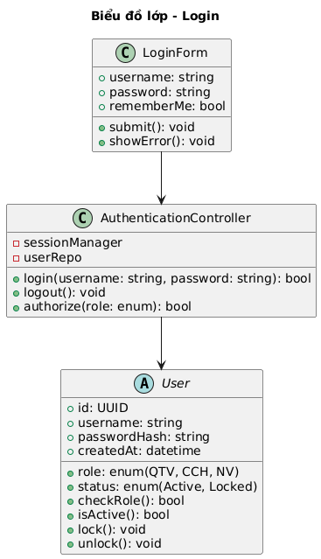
Biểu đồ lớp:

Hình 12. Biểu đồ lớp use cases 01

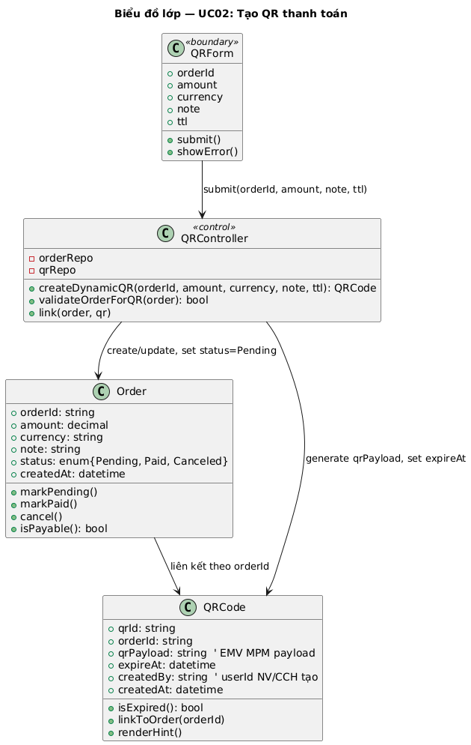
Hình 13. Biểu đồ lớp use cases 02

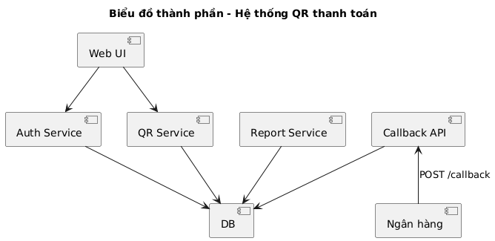
Phân tích thiết kế biểu đồ thành phần:

Hình 14. Biểu đồ thành phần hệ thống qr thanh toán

Phân tích thiết kế biểu đồ triển khai:
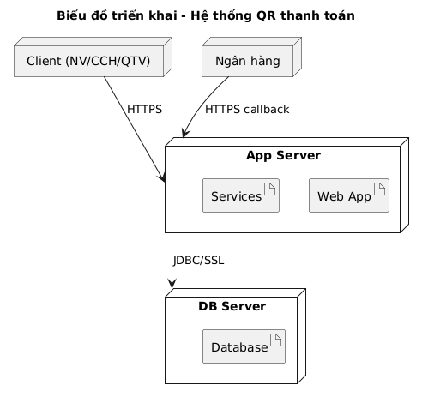

Hình 15. Biểu đồ triển khai hệ thống qr thanh toán

